HOÀNH PHI-CÂU ĐỐI CHÙA HÀM LONG

Hoành phi
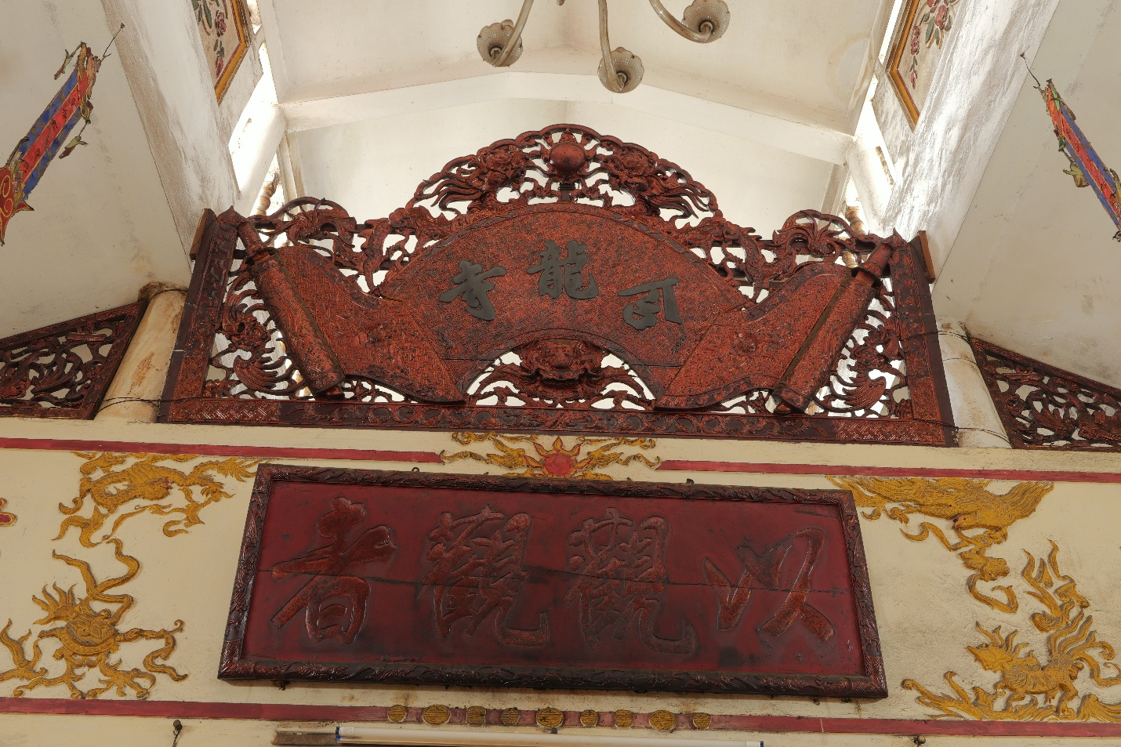
1. Phiên âm:
Hàm Long tự
Dịch nghĩa:
Chùa Hàm Long
2. Phiên âm
Dĩ quán quan giả
Dịch nghĩa:
Dùng pháp quán tưởng để quan sát

Câu đối
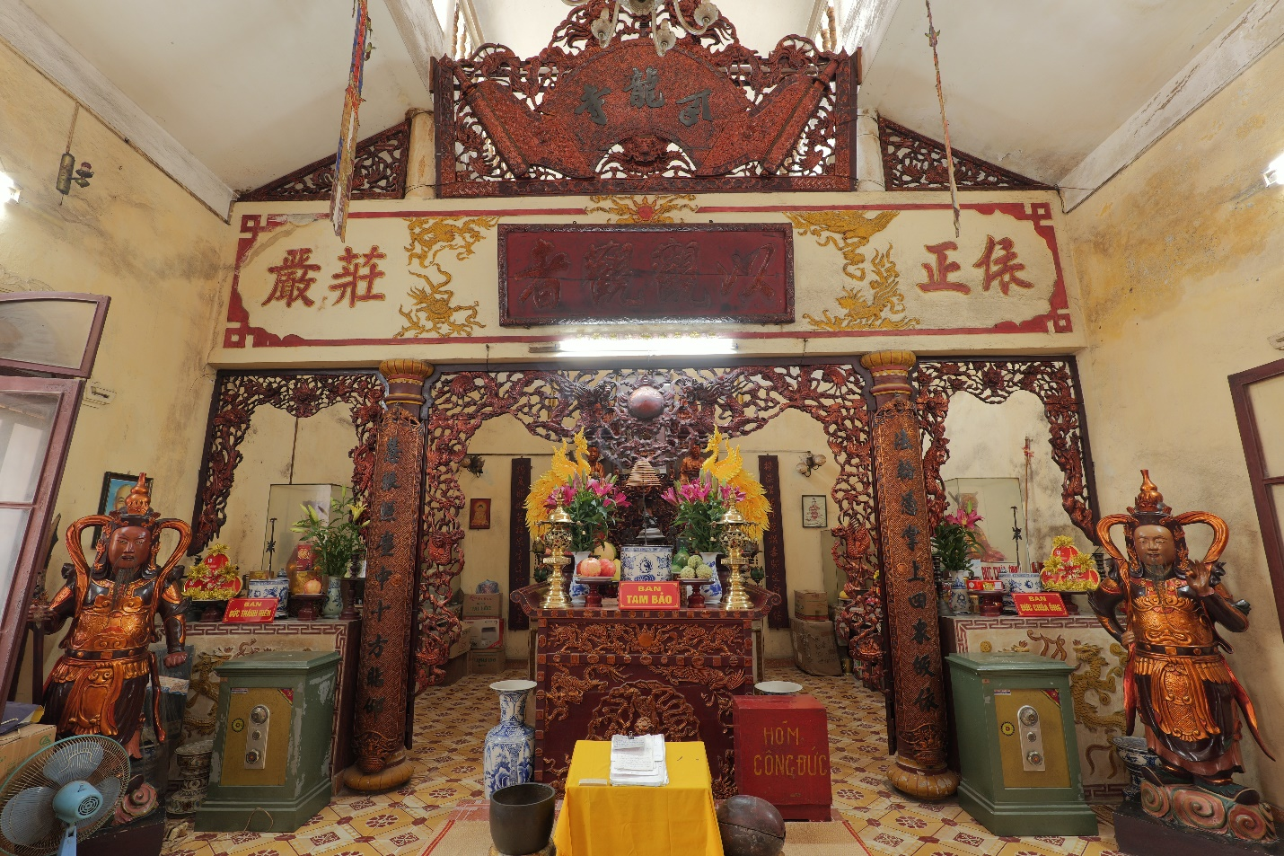
1. Phiên âm:
Pháp luân bằng chưởng thượng, tứ chúng quy y;
Tuệ nhãn chiếu trần trung, thập phương chiêm ngưỡng.
Dịch nghĩa:
Bánh xe pháp chuyển trên bàn tay, bốn loại đệ tử cùng quy y;
Mắt trí tuệ soi chiếu trần gian, mười phương thế giới cùng ngưỡng phục, chiêm bái.

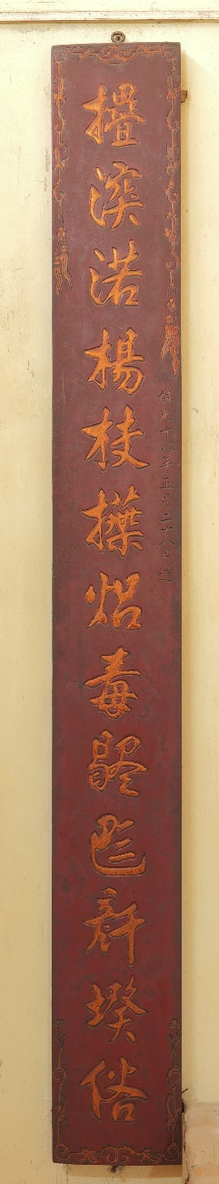 | 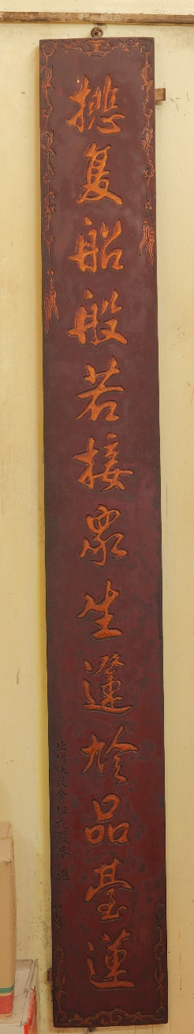
1. Phiên Nôm
Bơi chiếc thuyền Bát Nhã, tiếp chúng sinh lên chín phẩm đài sen;
Vẩy giọt nước dương chi, dẹp lửa độc hết ba ngàn cõi tục.
.

